1
2020-01-29

Bokslutsrapport för verksamhetsåret 2019 avseende Humanistiska och teologiska fakulteterna

Chefens sammanfattning
Resultaträkning | Utfall 2018 | Utfall 2019 | Budget 2019 | Avvikelse utfall-budg | Utfall innev - föregå
Intäkter | 599 852 | 645 291 | 614 835 | 30 456 | 45 439
Kostnader | -588 167 | -613 903 | -607 355 | -6 548 | -25 737
Transfereringar | 0 | 0 | 0 | 0 | 0
Resultat | 11 685 | 31 387 | 7 480 | 23 908 | 19 702

Humanistiska och teologiska fakulteterna redovisar ett resultat efter 2019 om 31 387 tkr, vilket är avsevärt högre än såväl föregående år som budget.
Årets resultat följer trenden från de fem senaste åren där resultatet varje år har varit högre än föregående år, vilket har medfört att vår ekonomiska situation vänts från stora underskott till överskott. Bakgrunden till denna utveckling är främst ökade intäkter, bland annat i form av ökade statsbudgetmedel och externa bidragsintäkter, och att kostnaderna inte har ökat i motsvarande utsträckning. Anledningarna till detta är flera, såsom försiktighet att ta på sig långsiktigt ökade kostnader till följd av osäkerhet om framtida intäktsnivåer samt långa ledtider vid rekryteringar av akademisk personal.
Det utgående myndighetskapitalet utgör 22,1 % av bruttokostnaderna. Därmed kommer universitetet att lyfta av 4 351 tkr motsvarande 10 % av myndighetskapitalet överstigande 15 %. Fakultetsledningens arbete med att minska risken för att vi även vid 2020 års bokslut ska överstiga målet om 15 % myndighetskapital har intensifieras, bland annat med skärpta krav i modellen över storleken på institutionernas myndighetskapital. Ett förslag på ett paket med olika tidsbegränsade satsningar som är avsett att höja kostnadsnivån håller på att färdigställas för beslut. Vid dialoger mellan fakultetsledningen och respektive verksamhet påtalas situationen med myndighetskapitalet, och verksamheter med stort myndighetskapital uppmanas att vidta kostnadshöjande åtgärder.
En annan fokusfråga under året har varit det faktum att HT-fakulteterna inte beräknas uppfylla sitt utbildningsuppdrag. För 2019 blev det en underproduktion om -9,5 %.
Ledningen anser att verksamhet och ekonomi inte följer beslutad planering och budget, men åtgärder är såväl beslutade som under beredning.

Utbildning

Utbildning - utfall jämfört med budget
Resultaträkning | Utfall 2018 | Utfall 2019 | Budget 2019 | Avvikelse utfall-budg
Anslag | 202 262 | 210 746 | 210 700 | 46
Ytterligare tilldelning | 6 535 | 7 061 | 6 500 | 561
Avgifter | 27 712 | 29 769 | 22 000 | 7 769
Bidrag | 628 | 646 | 600 | 46
Finansiella intäkter | 9 | 7 | 10 | -3
Summa Intäkter | 237 146 | 248 229 | 239 810 | 8 419
Personal | -151 295 | -156 959 | -156 400 | -560
Lokaler | -30 178 | -31 102 | -31 200 | 98
Övrig drift | -18 271 | -22 293 | -17 000 | -5 293
Indirekta kostnader | -28 876 | -29 802 | -29 802 | 0
Finansiella kostnader | -11 | -1 | -10 | 9
Avskrivningar | -2 809 | -2 598 | -2 600 | 2
Summa Kostnader | -231 439 | -242 755 | -237 012 | -5 743
Resultat | 5 707 | 5 474 | 2 798 | 2 675

Helårsresultatet blev 5 474 tkr, vilket är 2 675 tkr högre än helårsbudget. Avvikelserna består av att avgiftsintäkterna översteg budget till följd av att vi fått fler uppdrag, till exempel från Skolverket men också Tillväxtverket och Länsstyrelsen. Driftskostnaderna blev högre än budgeterat, främst till följd av kostnader för förbättringar av lokaler i SOL-husen samt insatser för att sänka myndighetskapitalet. Ett exempel på detta är arbetet med alumnundersökningen.

Utbildning - utfall 2019 jämfört med utfall 2018
Resultaträkning | Utfall 2018 | Utfall 2019 | Utfall 2019 - 2018
Anslag | 202 262 | 210 746 | 8 484
Ytterligare tilldelning | 6 535 | 7 061 | 526
Avgifter | 27 712 | 29 769 | 2 057
Bidrag | 628 | 646 | 18
Finansiella intäkter | 9 | 7 | -2
Summa Intäkter | 237 146 | 248 229 | 11 083
Personal | -151 295 | -156 959 | -5 664
Lokaler | -30 178 | -31 102 | -924
Övrig drift | -18 271 | -22 293 | -4 023
Indirekta kostnader | -28 876 | -29 802 | -926
Finansiella kostnader | -11 | -1 | 10
Avskrivningar | -2 809 | -2 598 | 211
Summa Kostnader | -231 439 | -242 755 | -11 316
Resultat | 5 707 | 5 474 | -233

Resultatet för 2019 jämfört med föregående år blev 233 tkr lägre, det vill säga i princip oförändrad nivå. Intäkterna har ökat, dels genom ramförstärkningar och upptrappning av ämneslärarutbildningen och dels genom högre avgiftsintäkter. De senare har stigit till följd av att vi fått fler uppdrag, se ovan. Kostnaderna har också ökat, främst i form av personalkostnader och driftskostnader. Ökningen av personalkostnaderna beror dels på att vi anställt något fler lektorer och dels på den årliga lönerevisionen. Driftskostnaderna ligger över föregående år och ökningen avser främst kostnader för förbättringar av lokaler i SOL-husen samt åtgärder för att sänka myndighetskapitalet.
Den totala kostnadsutvecklingen jämfört med föregående år ligger på 4,9 %,. Anledningar till utvecklingen är, förutom de som angetts ovan, verksamhetsövergången av Centrum för Öst- och Sydöstasienstudier (CÖS).
Som prognostiserat visar statistiken för utbildningsproduktionen att HT-fakulteterna inte uppfyllde sitt utbildningsuppdrag. Det blev en underproduktion om 16 564 tkr, vilket motsvarar -9,5 %.

Forskning

Forskning - utfall jämfört med budget
Resultaträkning | Utfall 2018 | Utfall 2019 | Budget 2019 | Avvikelse utfall-budg
Anslag | 233 793 | 250 582 | 250 000 | 582
Ytterligare tilldelning | 10 392 | 12 392 | 5 000 | 7 392
Avgifter | 7 029 | 8 838 | 5 000 | 3 837
Bidrag | 111 467 | 125 221 | 115 000 | 10 221
Finansiella intäkter | 24 | 30 | 25 | 5
Summa Intäkter | 362 706 | 397 062 | 375 025 | 22 037
Personal | -251 244 | -255 091 | -261 400 | 6 308
Lokaler | -40 708 | -41 666 | -42 000 | 334
Övrig drift | -31 211 | -39 281 | -32 000 | -7 281
Indirekta kostnader | -27 123 | -28 603 | -28 603 | 0
Finansiella kostnader | -39 | -26 | -40 | 14
Avskrivningar | -6 402 | -6 481 | -6 300 | -180
Summa Kostnader | -356 727 | -371 148 | -370 343 | -805
Erhållna medel - transferering | 13 875 | 12 898 | 10 000 | 2 898
Lämnade medel - transferering | -13 875 | -12 898 | -10 000 | -2 898
Summa Transfereringar | 0 | 0 | 0 | 0
Resultat | 5 978 | 25 914 | 4 681 | 21 232

Resultatet för 2019 är hela 25 914 tkr, vilket är 21 232 tkr över årets budget.
Intäkterna ligger högre än budget och det är främst bidragsintäkterna och ytterligare tilldelning som är på en högre nivå än budgeterat. I avvikelsen för ytterligare tilldelning ingår bland annat universitetsgemensamt stöd till en Wallenberg Academy Fellow, samt medel för tematiska samverkansinitiativ. Bidragsintäkternas ökning beror dels på att arbetet med forskningsansökningar varit framgångsrikt och dels på att projekten i ökad utsträckning kommit i full drift under året. Det senare avspeglas i att ökningen av oförbrukade bidrag planat ut, se vidare nedan.
Kostnaderna totalt sett ligger i nivå med budget. Personalkostnaderna understiger budget medan driftskostnaderna överstiger. Avvikelsen på personalkostnaderna beror främst på att vakanta tjänster inte blivit tillsatta inom den tid som planerats. Driftskostnadernas avvikelse beror dels på ökade inköp till följd av mer externfinansierade projekt och dels förbättringar av lokaler i SOL-husen samt åtgärder för att sänka myndighetskapitalet.

Forskning - utfall 2019 jämfört med utfall 2018
Resultaträkning | Utfall 2018 | Utfall 2019 | Utfall 2019 - 2018
Anslag | 233 793 | 250 582 | 16 789
Ytterligare tilldelning | 10 392 | 12 392 | 2 000
Avgifter | 7 029 | 8 838 | 1 809
Bidrag | 111 467 | 125 221 | 13 753
Finansiella intäkter | 24 | 30 | 6
Summa Intäkter | 362 706 | 397 062 | 34 356
Personal | -251 244 | -255 091 | -3 848
Lokaler | -40 708 | -41 666 | -958
Övrig drift | -31 211 | -39 281 | -8 070
Indirekta kostnader | -27 123 | -28 603 | -1 480
Finansiella kostnader | -39 | -26 | 13
Avskrivningar | -6 402 | -6 481 | -78
Summa Kostnader | -356 727 | -371 148 | -14 421
Erhållna medel - transferering | 13 875 | 12 898 | -978
Lämnade medel - transferering | -13 875 | -12 898 | 978
Summa Transfereringar | 0 | 0 | 0
Resultat | 5 978 | 25 914 | 19 936

Helårsresultatet för forskning 2019 blev 19 936 tkr högre jämfört med föregående år. Resultatökningen härrör sig främst från ökade intäkter i form av statsbudgetmedel och externa bidragsintäkter i kombination med en låg kostnadsutveckling.
Ramen för fakultetsmedel utökades till 2019 i form av nya fakultetsmedel och en satsning på forskning vid Campus Helsingborg samt ytterligare tilldelning genom flera rektorsbeslut. Bidragsintäkterna ökade kraftigt jämfört med föregående år. Bakgrunden till det har beskrivits ovan.
Kostnaderna har haft en låg utveckling med hänsyn till intäkterna. Bruttokostnaderna har ökat med 4,0 % jämfört med föregående år, vilket i princip endast motsvarar lönerevisionen och verksamhetsövergången av CÖS. En faktor i denna låga utveckling är att antalet professorer minskat till följd av vårt befordringsstopp och professorsprogram. Dessa är under revidering.
Resultatet har under året prognostiserats att bli ett betydande överskott vilket det även blev i bokslutet. Det är tydligt att verksamheterna inte fullt ut lyckats omsätta den ökade intäktsnivån i motsvarande resursökningar. En faktor som kan lyftas i detta sammanhang är den mycket långa tid som rekryteringar av akademisk personal, främst professorer, tar.

Oförbrukade bidrag
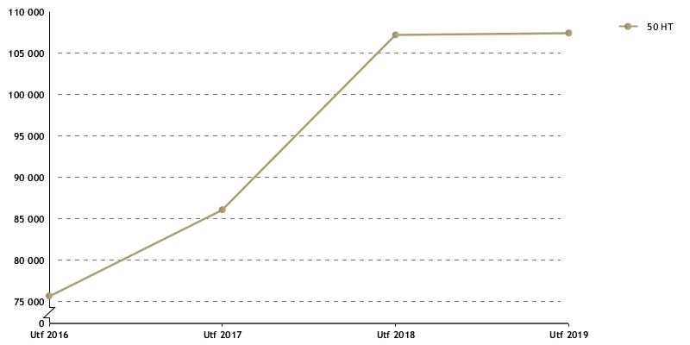
Den kraftigt stigande trenden av våra oförbrukade bidrag verkar ha brutits och nivån på de oförbrukade medlen stabiliserats. Bedömningen är att de oförbrukade bidragen kommer att fortsatt ligga på den nuvarande nivån.

Myndighetskapital
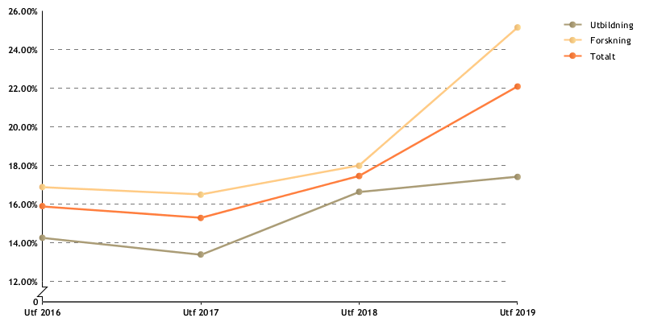

Myndighetskapital, Tkr | Utf 2016 | Utf 2017 | Utf 2018 | Utf 2019
Utbildning | 30 484 | 30 106 | 38 515 | 42 267
Forskning | 59 905 | 58 194 | 64 172 | 93 324
Totalt | 90 388 | 88 300 | 102 687 | 135 591

I utfallet för 2016 ingår kapitalflytt från NÄLU om 6 201 tkr och i utfallet för 2017 ingår kapitalflytt för Centrum för Öresundsstudier om 817 tkr. 2018 överfördes resterande myndighetskapital från NÄLU om 2 702 tkr.
I samband med verksamhetsövergången av CÖS 2019 överfördes deras myndighetskapital om 2 962 tkr, vilket ytterligare höjer vår nivå över måltalet.
I bokslutet för 2018 landade HT-fakulteterna över måltalet för myndighetskapitalets storlek och fick därför betala in medel till universitetet om 1 446 tkr. Mot bakgrund av detta och att resultatet i budgeten för 2019 var positivt har HT-fakulteterna beslutat om måltal för de institutioner/enheter som ligger över 15 % i myndighetskapital.
Det utgående myndighetskapitalet i bokslutet för 2019 utgör 22,1 % av bruttokostnaderna, vilket medför att 4 351 tkr överförs till universitetet, motsvarande 10 % av myndighetskapitalet överstigande 15 %. Fakultetsledningens arbete med att minska risken för att vi även vid 2020 års bokslut ska överstiga målet om 15 % myndighetskapital har intensifieras, bland annat med skärpta krav i modellen över storleken på institutionernas myndighetskapital. Ett förslag på ett paket med olika tidsbegränsade satsningar som är avsett att höja kostnadsnivån håller på att färdigställas för beslut. Vid dialoger mellan fakultetsledningen och respektive verksamhet påtalas situationen med myndighetskapitalet och verksamheter med stort myndighetskapital uppmanas att vidta kostnadshöjande åtgärder.

Personal

Heltidsekvivalenter - utfall och personalplanering
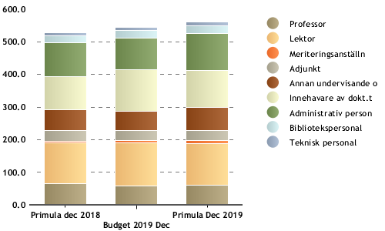

Heltidsekvivalenter | Primula dec 2018 | Budget 2019 Dec | Primula Dec 2019 | Primula innev per jmf fg år dec | Primula innev per jmf fg år dec i %
Professor | 65.4 | 58.7 | 60.3 | -5.1 | -7.78%
Lektor | 124.9 | 131.7 | 126.7 | 1.8 | 1.44%
Meriteringsanställning | 5.0 | 7.0 | 10.0 | 5.0 | 100.00%
Adjunkt | 31.3 | 30.9 | 30.9 | -0.4 | -1.18%
Annan undervisande o forskande person | 64.5 | 59.1 | 71.3 | 6.8 | 10.50%
Innehavare av dokt.tjänst | 102.6 | 125.8 | 113.0 | 10.3 | 10.07%
Administrativ personal | 102.4 | 96.8 | 113.1 | 10.7 | 10.40%
Bibliotekspersonal | 20.5 | 22.9 | 23.2 | 2.7 | 13.19%
Teknisk personal | 10.0 | 11.0 | 11.8 | 1.8 | 18.00%
Totalt | 526.6 | 543.9 | 560.2 | 33.6 | 6.38%
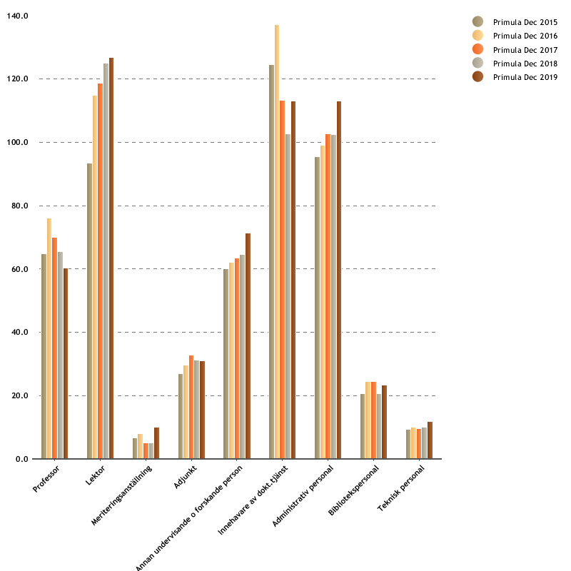
Tittar man några år tillbaka finns det en tydlig trend, antalet professorer minskar och antalet lektorer ökar. Denna trend fortsätter även under 2019. Den här utvecklingen är inte oväntad, och bakgrunden är dels vårt befordringsstopp och dels vårt professorsprogram.
I utfallet för 2019 ingår CÖS med 6,9 heltidsekvivalenter
Den största förändringen jämfört med 2018 är för doktorander och administrativ personal. Anledningen till ökningen av doktorander är att effekten av vårt antagningsstopp till forskarutbildningen under 2017 börjar minska i takt med att vi antar nya doktorander samt antagning till den gemensamma forskarskolan Agenda 2030. Ökningen av administrativ personal är fördelad på flera olika kategorier, till exempel studieadministratörer, projektassistenter, ekonomer och utbildningskoordinatorer. Till viss del är ökningen kopplad till övergången av CÖS.

